UHFReader288MP演示软件使用指南v2.2
一、读写器参数设置界面操作 1
1．打开端口 1
2．读写器参数设置 2
二、工作模式参数设置 4
1．实时询查模式参数设置 4
三、必要的知识点 5
1．EPCC1G2标签存储器 5
2．18000-6B标签 5
3. 数据显示（EPC号、UID号、密码、存储数据都是16进制显示） 5
四、EPCC1-G2 Test界面操作 5
1．询查标签EPC（需要选择标签的操作都需要先询查标签） 6
2．询查标签TID 6
3．读写数据、块擦除 6
4．修改密码 8
5．写EPC号（不需要询查标签） 9
6．设置读写保护状态 9
7．读保护 10
8．EAS报警 11
9．销毁标签（永久毁灭） 12
10．掩模 12
五、混合询查 13
六、缓存操作 15
七、18000-6B Test界面操作 16
1．询查标签 16
2．读写数据/字节块永久写保护 18
八、标签频点分析界面操作 19
九、TCPIP配置 19
1．网页配置 19

一、读写器参数设置界面操作

1．打开端口
在打开端口之前，请将读写器与串口、天线正确连接，再接通电源。
（1）自动打开可用端口：
读写器地址等于FF时，为广播方式，与该串口连接的读写器均会响应。
读写器地址等于其他值时，如00，则读写器信息中地址为00的读写器才会响应。
点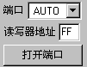，若一个读写器连上电脑COM1～COM9其中之一，则演示软件以指定的波特率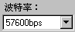通过连接的端口与读写器通讯，看到连接的端口在已打开端口里，如：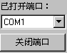否则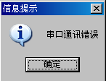
（2）打开指定端口:
点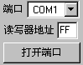，则演示软件分别以9600bps、19200bps、38400bps、57600bps、115200bps通过指定端口搜索读写器，成功则看到
否则
（3）选择要操作的端口：
当一台电脑连接多个读写器，一个演示软件打开多个端口时，一个端口对应一个读写
器，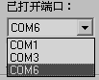选择要操作的端口就是选择要操作的读写器，右下角显示
(4) 如果设备已经设置为USB通讯，在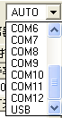最下面选择USB，再点击“打开端口”。
（5）如果是网络通讯，选择，在网口区域填写设备的IP及通讯端口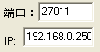,单击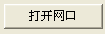即可。

2．读写器参数设置
（1）要设置的新的读写器地址。这个地址不能为0xFF。如果设置为0xFF，则读写器将返回出错信息。
（2）设置并保存读写器输出功率配置。
（3）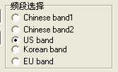选择读写器工作频段，不同的频段，频率范围不同。
（4）设置读写器工作的上限频率，下限频率。对于不同地方，无线电要求规则不同。用户可以根据当地情况选择询查标签比较灵敏的频率范围。单频点操作，只需两频率选择相同值。跳频操作，只需设为不同值。
（5）设置读写器波特率，出厂波特率为57600bps。
（6）设置读写器的询查命令最大响应时间，即演示软件发询查命令时，没收到读写器响应，等待20*100ms仍没响应，则退出等待。
（7）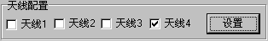，选择天线4，单击，此时，天线4在工作状态，可以同时选择多个天线一起工作。
(8) 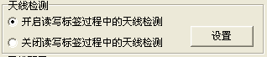设置读写器在询查标签之前是否进行天线检测。
（9）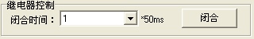，选择闭合时间
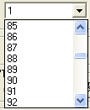，单击即可设置闭合时间。
（10）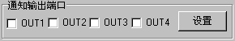，选择对应的输出端口，单击，可设置需要通知的输出端口。
（11）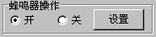，选择蜂鸣器开关状态，单击设置按钮即可完成操作，蜂鸣器打开开，当读写器对标签操作成功有提示音。
(12) 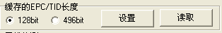设置或读取缓存存储的EPC/TID的长度。
（13）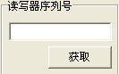，点击获取，可以得到读写器的唯一序列号。
(14) 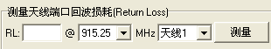，该功能用于测试天线端口的回拨损耗.
(15) 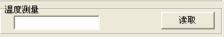，该功能用于测试读写器工作时的当前温度.
(16) 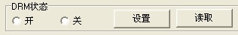，多标签测试效果时，DRM应该关闭，否则影响读取性能.

二、工作模式参数设置

1．实时询查模式参数设置
（1）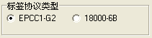自动实时查询模式下，选择要查询的标签协议类型，
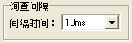自动实时查询模式下，询查标签的间隔时间，
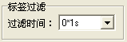自动实时查询模式下，标签过滤时间，0的时候不过滤，
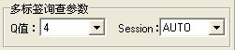自动实时查询模式下，查询标签的Q和Session,当Session选择AUTO时，仅对查询EPC有效。
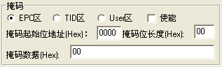自动实时查询模式下，掩码条件设置，若需要掩码，选择使能，并设置好掩码条件。
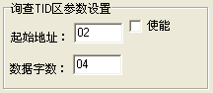自动实时查询模式下，进行TID查询的条件，若需要查询TID，选择使能，并设置好查询区域。
对选好的条件进行设置，获取模块的工作参数

（2）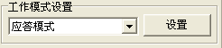设置模块的工作模式。
当设置成了自动实时询查模式以后，可以通过“获取”按钮得到模块发给PC的数据。
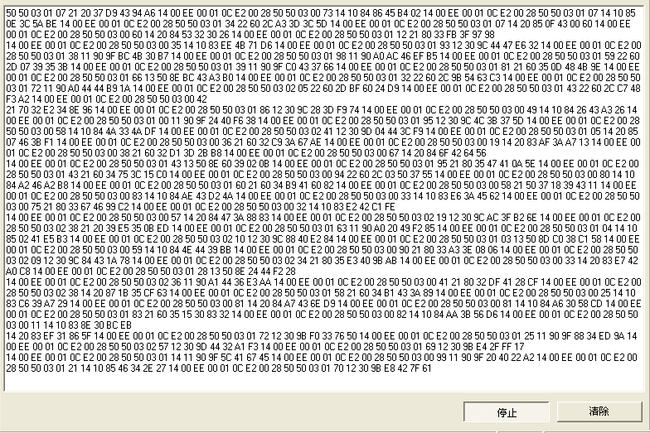

三、必要的知识点

1．EPCC1G2标签存储器
从逻辑上将标签存储器分为四个存储区，每个存储区可以由一个或一个以上的存储器字组成。这四个存储区是：
EPC 区(EPC)：存EPC号的区域，本读写器规定最大能存放15字EPC号。可读可写。
TID 区(TID)：存由标签生产厂商设定的 ID 号，目前有4字和8字两种ID 号。可读，不可写。
用户区(User)：不同厂商该区不一样。Inpinj 公司的 G2 标签没有用户区。Philips 公司有28字。可读可写。
保留区(Password)：前两个字是销毁(kill)密码，后两个字是访问(access)密码。可读可写。
四个存储区均可写保护。写保护意味着该区永不可写或在非安全状态下不可写；读保护只有密码区可设置为读保护，即不可读.

2．18000-6B标签
6B标签只有一个存储空间，最低8个字节（0～7字节）是标签的UID，并且不能被改写。后面的字节都是可改写的，也可以被锁定，但是一旦锁定后，则不能再次改写，也不能解锁。

3. 数据显示（EPC号、UID号、密码、存储数据都是16进制显示）
注明为16进制，那么11为第一字节，22为第二字节，1122为第一字。
共8个字节，或者说共4个字。

四、EPCC1-G2 Test界面操作

1．询查标签EPC（需要选择标签的操作都需要先询查标签）
（1）每隔50ms发一次询查命令,选择
天线，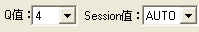及
选查时间 .
（2）
看到
当选择的session值大于0时，可以选择天线号和最大询查时间灵活进行查询

2．询查标签TID
（1）选择
（2）输入询查条件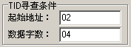
（3）

3．读写数据、块擦除
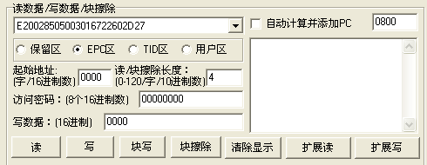
（1）读数据操作流程
<1> 选择标签
<2> 选择用户区
<3> 填写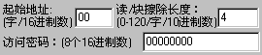
起始地址：0x00 表示从第一个字(相应存储区第一个16位)开始读，0x01表示从第2个字开始读，依次类推。
读长度：要读取的字的个数。不能为0x00，不能超过120，即最多读取120个字。若设置为0或者超过了120，将返回参数出错的消息。
访问密码：从左到右为从高位到低位，2字的访问密码的最高位在第一字，如果电子标签没有设置访问密码，则访问密码部分为全0。
<4> 点击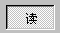左下角看到
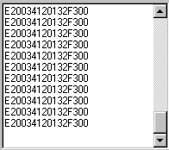
（2）写数据操作流程
<1> 选择标签
<2> 选择用户区
<3> 填写(EPC区起始地址为02)
起始地址：0x00，则写数据第一个字(从左边起)写在指定的存储区的地址0x00中，依次类推。
访问密码：从左到右为从高位到低位，2字的访问密码的最高位在第一字，如果电子标签没有设置访问密码，则访问密码部分可以为任意值，但不能缺失。
<4> 点击左下角看到
注：写数据可用来更改EPC号（方法如下）
<1> 选择标签
<2> 选择EPC区
<3> 选择，此时EPC起始字地址固定为2.
<4> 填写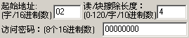
(此数据为要更改的EPC号)
访问密码：从左到右为从高位到低位，2字的访问密码的最高位在第一字，如果电子标签没有设置访问密码，则访问密码部分可以为任意值，但不能缺失。
<5> 点击左下角看到
询查此时的标签可看到EPC号已修改

（2）块写数据操作流程
<1> 选择标签
<2> 选择用户区
<3> 填写(EPC区起始地址为02)
起始地址：0x00，则写数据第一个字(从左边起)写在指定的存储区的地址0x00中，依次类推。
访问密码：从左到右为从高位到低位，2字的访问密码的最高位在第一字，如果电子标签没有设置访问密码，则访问密码部分可以为任意值，但不能缺失。
<4> 点击左下角看到
（3）块擦除操作流程（把选定的数据清除为0）
<1> 选择标签
<2> 选择用户区
<3> 填写
起始地址：0x00 表示从第一个字开始块擦除，0x01表示从第2个字开始块擦除，依次类推。
擦除长度：要擦除的字的个数。不能为0x00，若设置为0，将返回参数出错的消息。
访问密码：从左到右为从高位到低位，2字的访问密码的最高位在第一字，如果电子标签没有设置访问密码，则访问密码部分可以为任意值，但不能缺失。
<4> 点击左下角看到
注意：当进行大容量标签读写的时候，应使用扩展读写功能。

4．修改密码
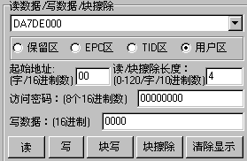
注意：修改密码操作时，确保读写器与标签通讯顺畅，以及标签保留区未被锁定。否则将返回错误信息.
（1）选择标签
（2）选择保留区
（3）填写标签访问密码。
访问密码：从左到右为从高位到低位，2字的访问密码的最高位在第一字，如果电子标签没有设置访问密码，则访问密码部分可以为任意值，但不能缺失。
（4）修改访问密码为12345678：填写
点击
（5）修改毁灭密码为12345678：填写
点击
（6）左下角看到说明修改成功。

5．写EPC号（不需要询查标签）
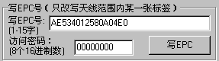
（1）填写标签访问密码（若标签的EPC区未设置密码保护，可填写任意8位数据）
（2）向电子标签EPC区写入EPC号。
（3）点击写EPC。写入的时候，天线有效范围内只改写某一张电子标签。
即当天线有效范围内存在多张电子标签，且访问密码相同或标签的EPC区都未设置密码保护时，点击一次写EPC，只随机改写其中一张电子标签的EPC号。

6．设置读写保护状态
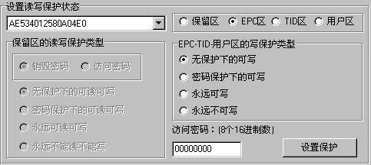
（1）选择标签
（2）选择用户区
（3）选择保护类型
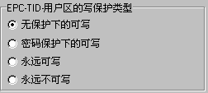
（4）填写标签访问密码
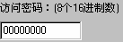只有当读保留区，并且相应存储区设置为密码锁、且标签的访问密码为非0的时候，才需要使用正确的访问密码。在其他情况下，密码为零或正确的访问密码。

7．读保护
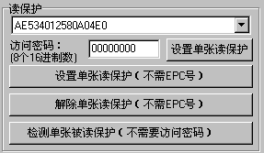
（1）设置单张读保护操作流程
<1> 选择标签
<2> 填写标签访问密码（如果密码为0，需先设置一个非0的密码方可操作）。
<3> 点击根据电子标签的EPC号，对标签设置读保护，使得电子标签不能被任何命令读写，对标签进行询查操作，也无法得到电子标签的EPC号。仅对 NXP UCODE EPC G2X标签有效。
（2）设置单张读保护（不需要询查标签）操作流程
<1> <2> 填写标签访问密码（如果密码为0，需先设置一个非0的密码方可操作）。
<2> 点击可以为有效范围内的电子标签设定读保护。
与的区别是，当有效范围内存在多张标签的时候，无法知道这个命令操作的是哪一张电子标签。
如果要对多张标签进行操作，则标签的访问密码最好是相同的。仅对NXP UCODE EPC G2X标签有效。
（3）解除单张读保护操作流程（不需要询查标签）
<2> 填写标签访问密码（如果密码为0，需先设置一个非0的密码方可操作）。
<2> 点击
用来给设置了读保护的标签解锁。
天线有效范围内只能放置一张要被解锁的电子标签。仅对NXP UCODE EPC G2X标签有效。
说明: 对于不支持读保护设定的标签，认为没有被锁定。
（4）检测单张被读保护操作流程（不需要询查标签和访问密码）
<1> 点击
不能测试标签是否支持读保护锁定命令，只能测试标签是否被读保护锁定。对于不支持读保护锁定的电子标签，一致认为没有被锁定。
只能对单张电子标签进行操作，确保天线有效范围内只存在一张电子标签。仅对NXP的UCODE EPC G2X标签有效。

8．EAS报警
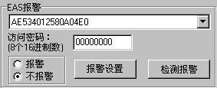
（1）报警设置操作流程
<1> 选择标签
<2>填写标签访问密码（如果密码为0，需先设置一个非0的密码方可操作）。
<3> 选择报警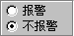
对电子标签的EAS状态位进行设置或复位。仅对NXP UCODE EPC G2标签有效。
（2）检测报警操作流程（不需要询查标签和访问密码）
<1> 点击检测报警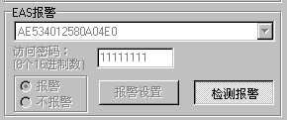
检测电子标签的EAS报警。仅对NXP UCODE EPC G2标签有效。
<2> 检测有EAS报警，则：
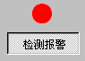
检测无EAS报警，则：

9．销毁标签（永久毁灭）
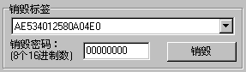
（1）选择标签
（2）填写标签销毁密码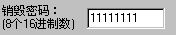
标签销毁后，永远不会再处理读写器的命令。要销毁标签，则销毁密码必须不为全0, 因为密码为全0的标签是无法销毁的。如果销毁密码为全0，则返回参数错误的应答。

10．掩模
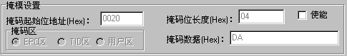

（1）选择使能
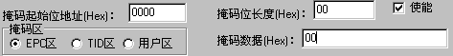
只有选择了使能，才能进行掩模操作。
例如EPC掩码：
选择EPC区：
修改掩模起始字节地址：
修改掩模字节数：
修改掩模数据：
则只有标签的ECP第一个字节为DA的才有响应.
TID掩码：
<1>询查标签的TID 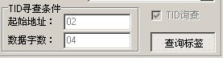
得到TID
<设置掩码条件>
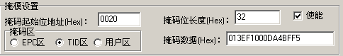
以下以修改EPC为例:
<2> 选择EPC区且，此时EPC起始字地址固定为2.
<3> 填写
(此数据为要更改的EPC号)
访问密码：从左到右为从高位到低位，2字的访问密码的最高位在第一字，如果电子标签没有设置访问密码，则访问密码部分可以为任意值，但不能缺失。
<4> 点击左下角看到
询查此时的标签可看到EPC号已修改

五、混合询查
（1）选择天线，Q值，Session，及要查询的区域，比如选查TID，从第2个字读4个字：
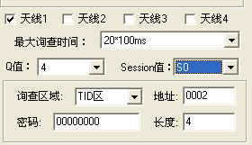，单击查询标签
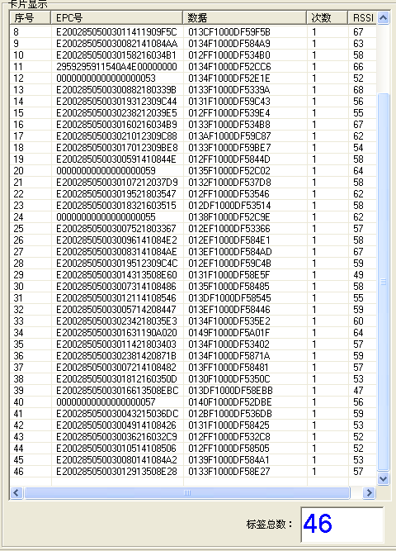

六、缓存操作
（1）选择TID/EPC查询，本例查询EPC，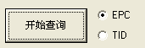
本程序默认Q=4，S=1，Target为A，去不停的获取缓存标签数量，若有标签
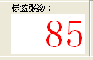
（2）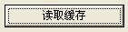用于提取缓存里的标签信息，
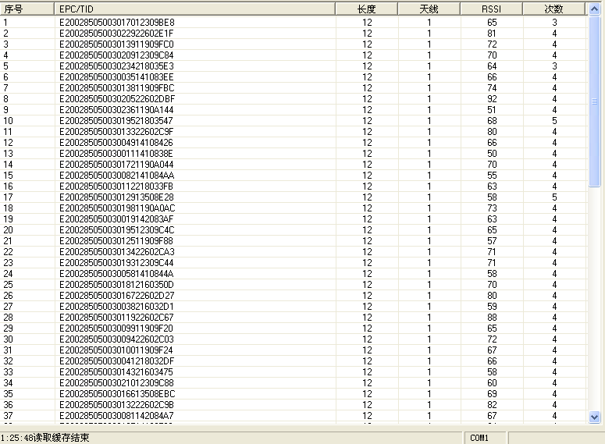
（3）清空缓存里的标签信息
（4）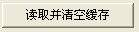读取并清空缓存里的标签信息
（5）查询缓存里存储的标签数量
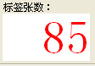

七、18000-6B Test界面操作

1．询查标签
（1）每隔50ms发一次询查命令。
（2）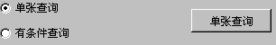
只能询查单张电子标签。如果多张标签同时处于天线有效范围内，可能无法询查到电子标签。
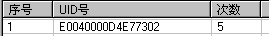
（3）
<1> 与条件不同：
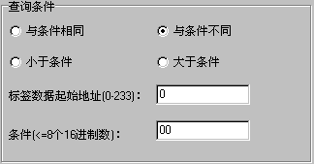
注意：6B标签UID号8个字节在标签数据地址（0～233）中的0～7。
如图，查询条件为从标签数据地址0开始比较。比较内容为22。
点击
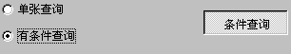
看到
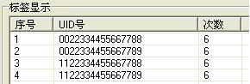
上面四张标签，从UID号可以看出，四张标签数据地址0分别为：00、00、11、11
与条件22不同，所以这四张标签被读取。

<2> 与条件相同：
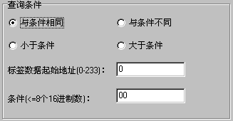
注意：6B标签UID号8个字节在标签数据地址（0～233）中的0～7。
如图，查询条件为从标签数据地址0开始比较。比较内容为00。
点击
看到
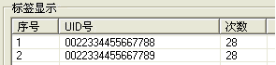
上面两张标签，从UID号可以看出，两张标签数据地址0分别为：00、00
与条件00相同，所以这两张标签被读取。
<3> 大于条件：
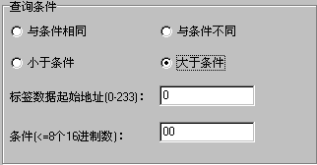
注意：6B标签UID号8个字节在标签数据地址（0～233）中的0～7。
如图，查询条件为从标签数据地址0开始比较。比较内容为00。
点击
看到
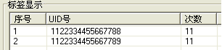
上面两张标签，从UID号可以看出，两张标签数据地址0分别为：11、11
大于条件00，所以这两张标签被读取。
<4> 小于条件：
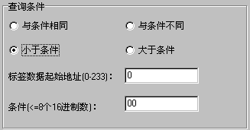
注意：6B标签UID号8个字节在标签数据地址（0～233）中的0～7。
如图，查询条件为从标签数据地址0开始比较。比较内容为22。
点击
看到
上面两张标签，从UID号可以看出，两张标签数据地址0分别为：11、11
小于条件22，所以这两张标签被读取。

2．读写数据/字节块永久写保护
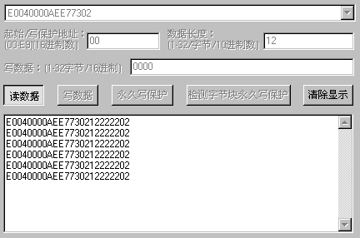
（1）选择标签
（2）读数据填写
起始地址：0x00 表示从第一个字节(相应存储区第一个8位)开始读，0x01表示从第2个字节开始读，依次类推。范围：0 ~ 223。超过这个范围读写将返回参数错误信息。（左下角看到返回信息）
读长度：要读取的字节的个数。范围是 1 ~ 32。如果起始地址+读长度大于224、或是读长度超过32、或读长度为0，读写器将返回参数错误信息。（左下角看到返回信息）
（3）写数据填写
写数据：长度限定在32个字节以内。写数据长度为0或超过32，或起始地址+写入的数据长度大于224，读写器将返回参数错误信息。（左下角看到返回信息）
（4）永久写保护，即锁定指定的字节。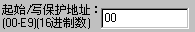
（5）检测字节块永久写保护，判断该字节是否被永久写保护
（6）执行成功可以看到左下角信息：

八、标签频点分析界面操作
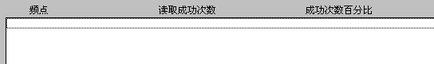
- 单击。在屏幕上可以看到数据
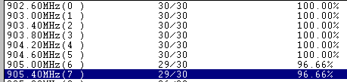
成功百分比越高，说明在这个频点读的效果越好。

九、TCPIP配置

1．网页配置
1.选择，单击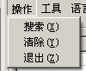搜索。
若有设备连接则
选中此设备
2.选择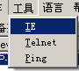，弹出登入界面。默认用户名密码都是admin.
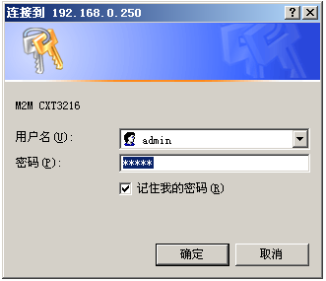单击确定进入配置界面。
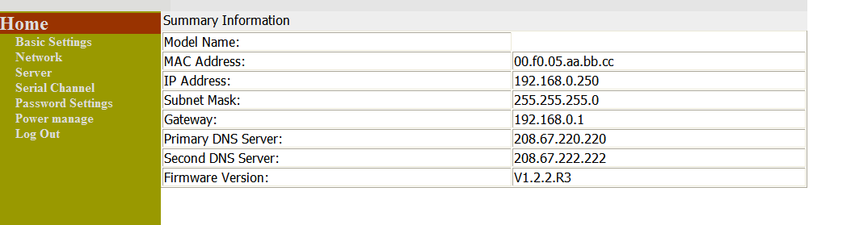
(1) 选择 .，配置读写器的IP地址，配置完以后点击
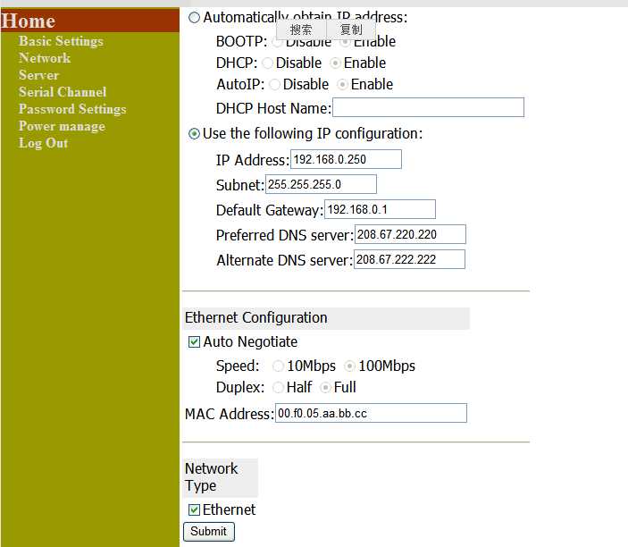
（2）选择，进行串口设置。默认
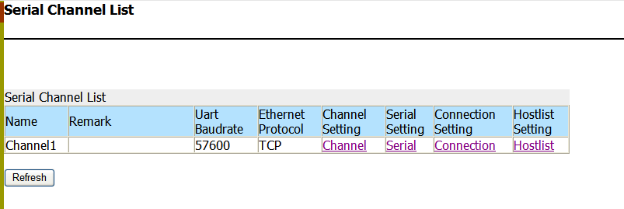
点击 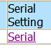，
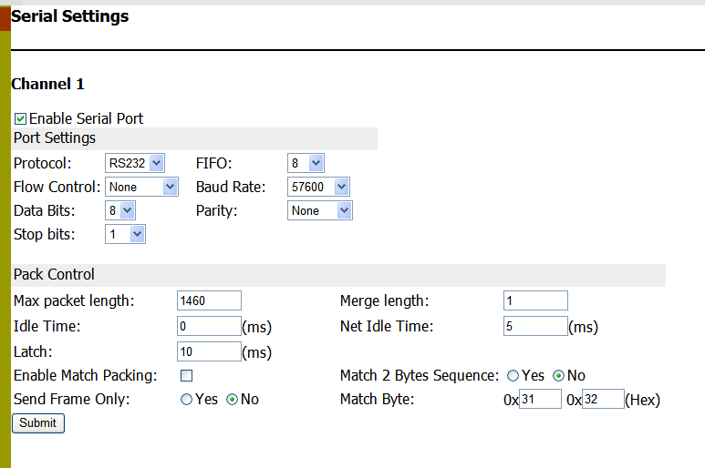
配置完点Submit保存
默认波特率是57600，注意这里的波特率必须和读写器本身的波特率保持一致 。

点击 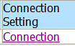
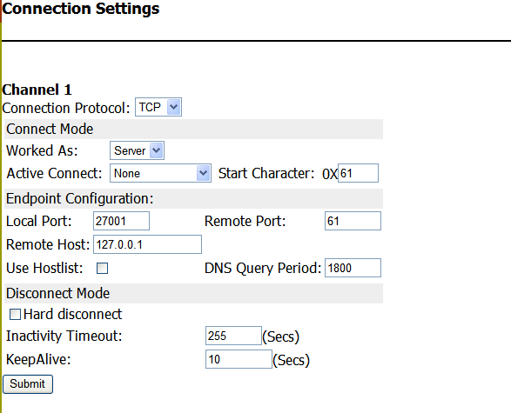
读写器作为服务器使用Local Port 就是要访问的读写器端口，
读写器作为客户端，Remote Port-服务器端口，Remote Host-服务器IP地址。
（4）完成上述步骤后选择。重启设备
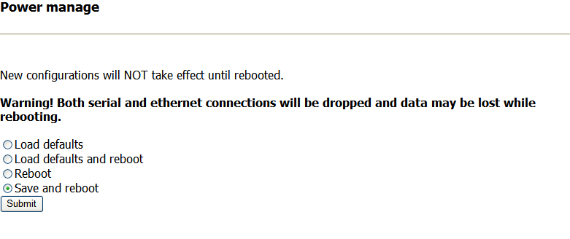，点击Submit,即完成了基本配置操作。

